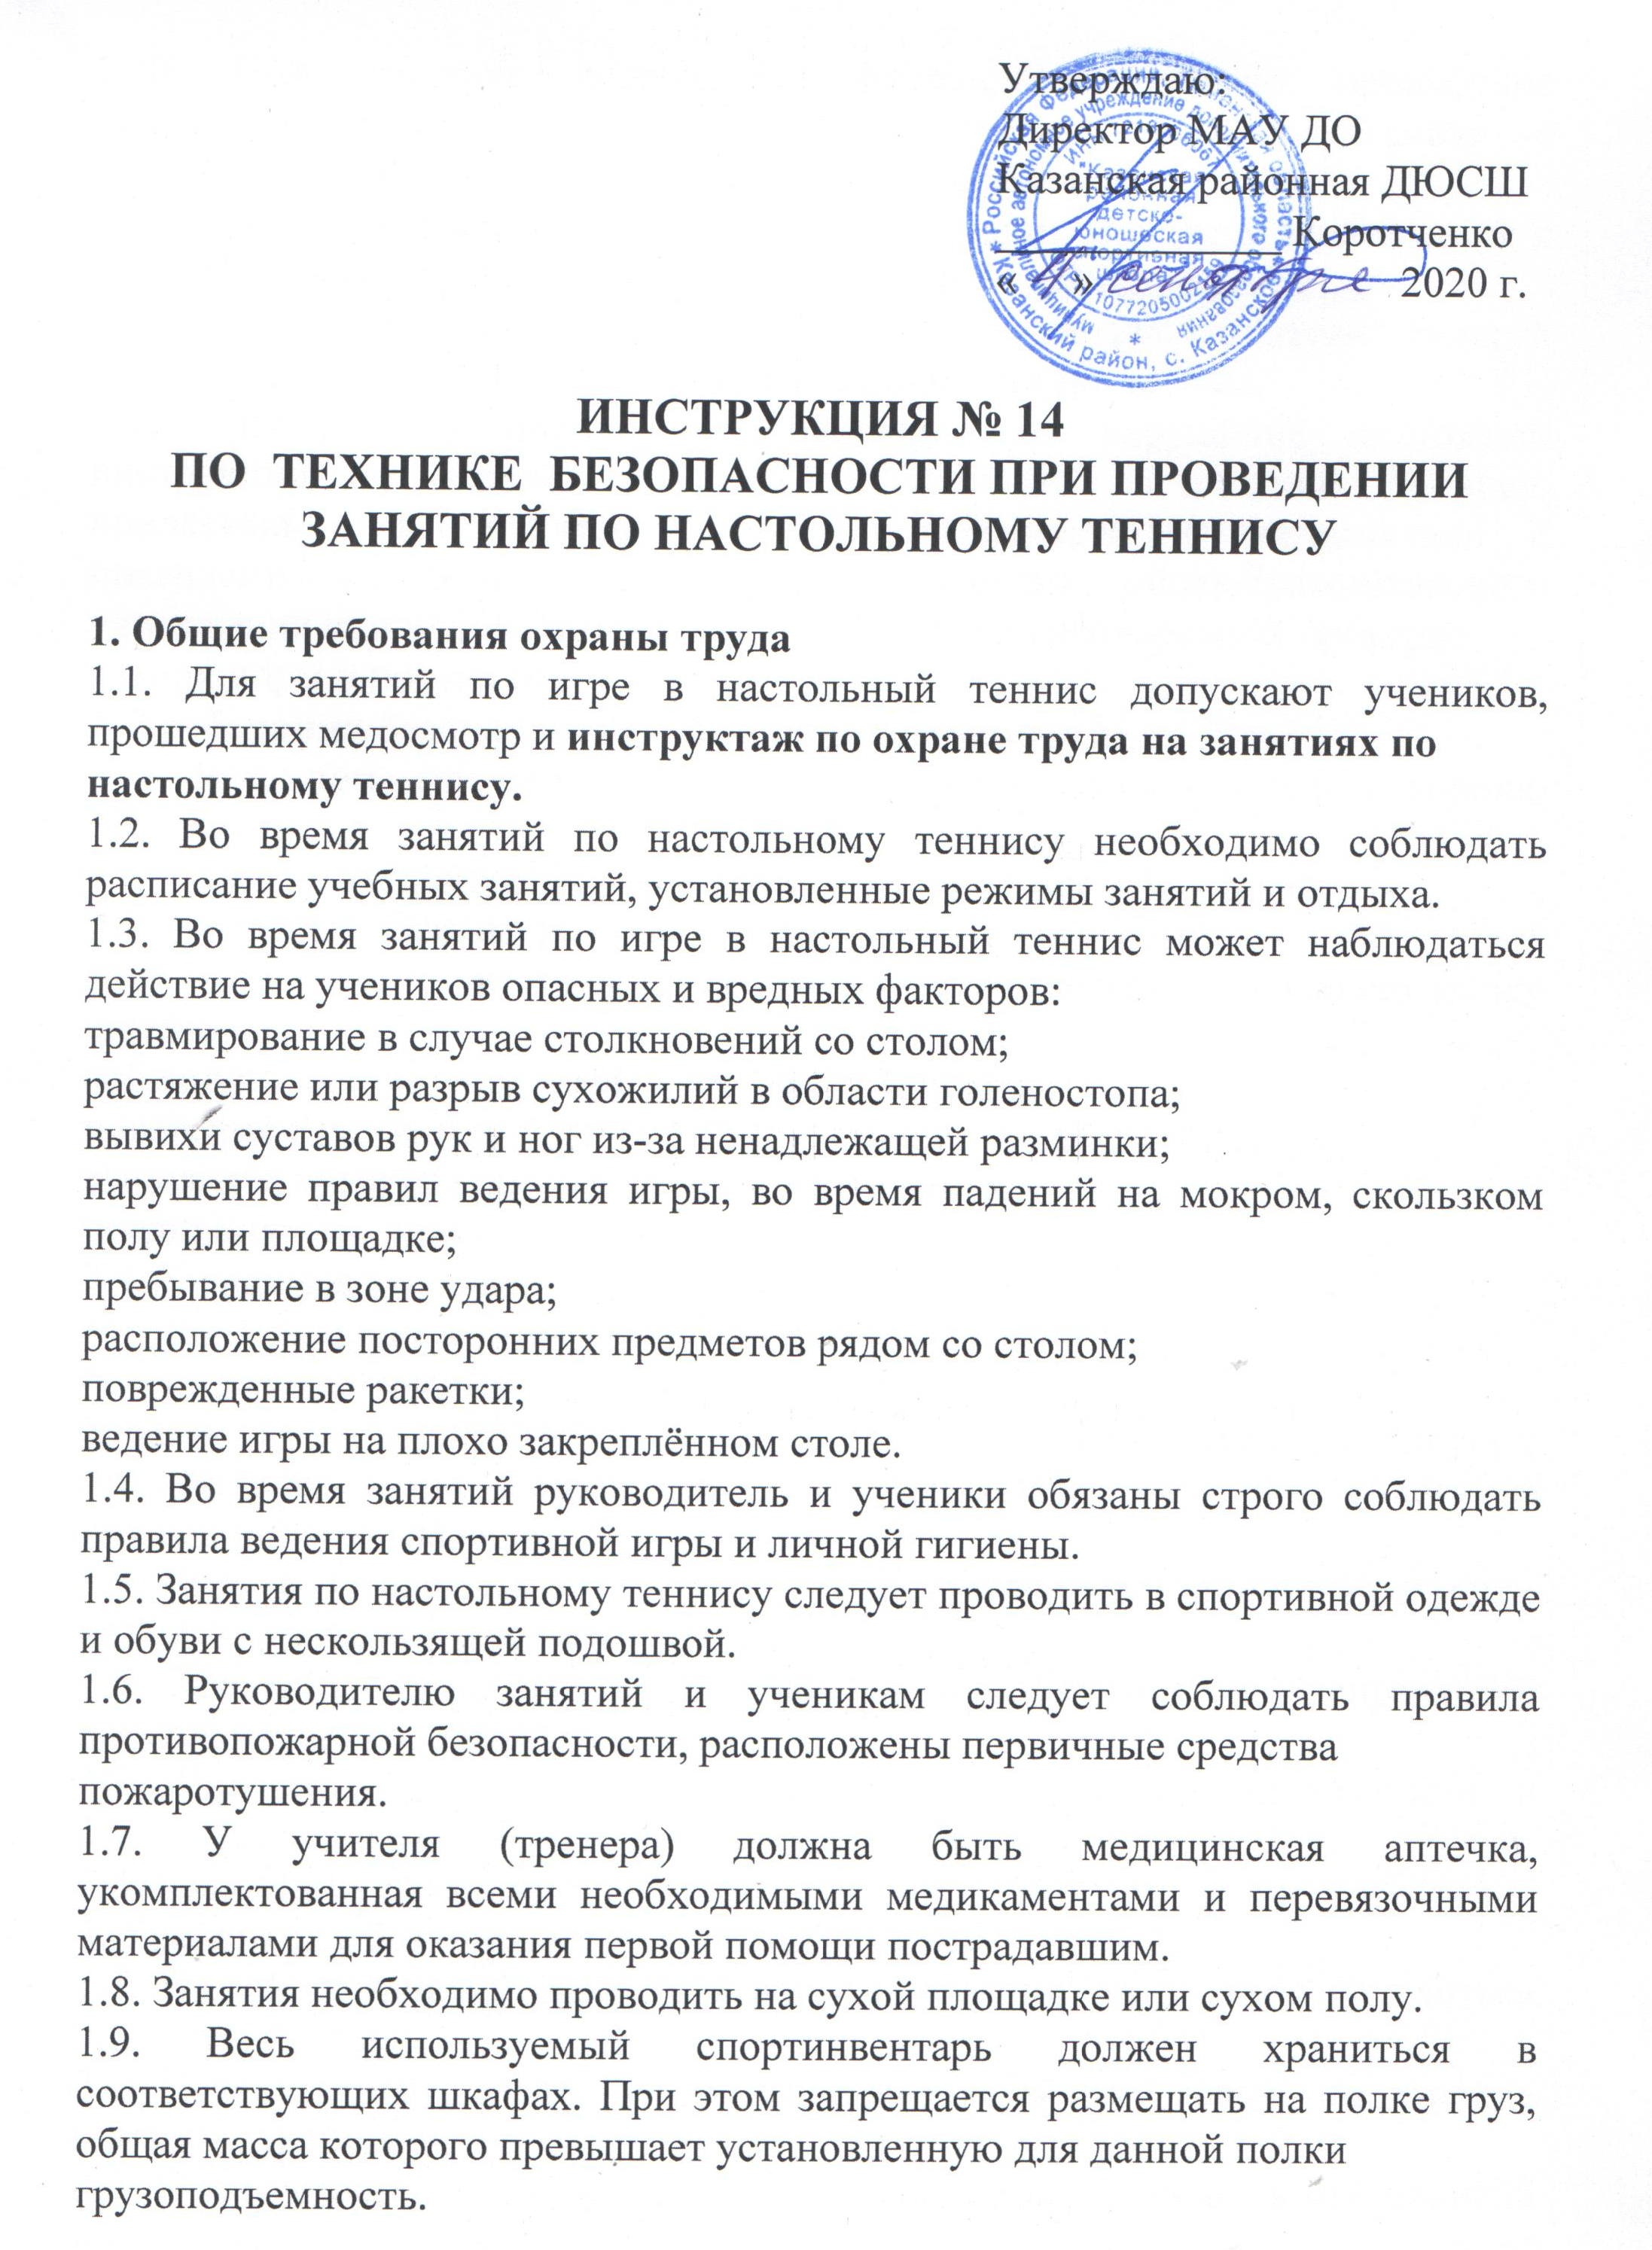

1.10. При занятиях разрешается использовать только прошедшие освидетельствование (испытание) и принятые в эксплуатацию с оформлением соответствующих актов оборудование.
1.11. После перенесённых травмы или заболевания учащиеся допускаются к занятиям только с разрешения врача (школы или поликлиники).
1.12. О каждом несчастном случае с учениками руководителю занятий следует незамедлительно докладывать администрации школы.
1.13. Лица, допустившие невыполнение или нарушение настоящей инструкции по охране труда на занятиях по настольному теннису, привлекаются к дисциплинарной ответственности в соответствии с правилами внутреннего трудового распорядка общеобразовательного учреждения и, при необходимости, подвергаются внеочередной проверке
знаний норм и правил охраны труда.
2. Требования безопасности перед началом занятий
2.1. Перед тем, как начать занятия по теннису спортзал следует хорошо проветрить.
2.2. Надеть спортивную форму и обувь с нескользящей подошвой.
2.3. Учащиеся обязаны: разговаривать спокойным голосом;
аккуратно сложить вещи в шкафчик, обувь поставить на нижнюю полку шкафчика;
соблюдать дисциплину, строго выполнять правила
поведения в раздевалке;
выполнять все требования учителя, самовольно не
предпринимать никаких действий.
2.4. Учащимся запрещается:
нарушать правила охраны труда в раздевалке;
бегать, хлопать дверью, толкать друг друга;
бросать различные предметы друг в друга, ломать дверцы шкафов и другую мебель, двигать без разрешения учителя (тренера) скамейки, сидеть на нижней полке шкафчика.
2.5. Провести тщательную проверку на отсутствие посторонних предметов рядом со столом на полу или спортплощадке.
2.6. Провести осмотр надежной установки теннисного стола, исправности ракеток и шарика, натяжения сетки.
2.7. Внимательно прослушать инструктаж по технике безопасности и безопасным приемам игры в настольный теннис.
2.8. Выполнить физкультурную разминку.
3. Требования безопасности во время занятий
3.1. Во время занятий рядом с игровыми столами не должны находиться посторонние лица.
3.2. Начинать игру, делать перерывы и завершать игру только по команде (сигналу) тренера.
3.3. Очень строго соблюдать игровую дисциплину, выполнять все правила ведения игры в теннис.
3.4. При прыжках, столкновениях и падениях использовать приёмы самостоятельной страховки.
3.5. Не играть мокрыми или влажными руками.
3.6. Следует избегать столкновений со столом и игроками, толчков и ударов по рукам и ногам игроков.
3.7. Четко и понятно подавать необходимые команды (сигналы).
3.8. Соблюдать рабочую тишину в зале, не отвлекаться на посторонние разговоры с партнёром.
4.2. При травмировании незамедлительно доложить о происшедшем тренеру.
4.3. Все участники занятия обязаны знать о методах профилактики спортивных травм и уметь оказывать первую помощь.
4.4. В случае неисправностей спортивного оборудования и инвентаря, следует прервать занятия и доложить об этом учителю. Занятия по настольному теннису продолжать только после устранения всех
неисправностей или замены спортивного оборудования и инвентаря.
4.5. При травмировании учеников тренеру-учителю следует незамедлительно оказать первую помощь пострадавшему, доложить об этом администрации школы, доставить пострадавшего в медпункт.
4.6. В случае возгорания в спортзале незамедлительно эвакуировать учеников из зала через все имеющиеся эвакуационные выходы, доложить о пожаре администрации школы и в ближайшую пожарную охрану по телефону 01 (101), если возможно приступить к ликвидации пожара с помощью имеющихся первичных средств пожаротушения.
4.7. В случае угрозы или возникновения очага опасного воздействия техногенного характера, угрозы или приведения в исполнение террористического акта следует руководствоваться соответствующими
инструкциями и Планом эвакуации.
5. Требования безопасности по окончании
занятий
5.1. Убрать спортивный инвентарь в места,предназначенные для его хранения.
5.2. Снять спортивную форму и обувь.
5.3. При возможности принять душ или хорошо помыть
лицо и руки с мылом.
5.4. Учителю следует хорошо проветрить спортзал.
5.5. В помещении для проведения занятий должна ежедневно производиться влажная уборка.
5.5. Ученикам о любых недостатках, замеченных во время занятия по игре, доложить учителю физкультуры (тренеру) общеобразовательного учреждения.

